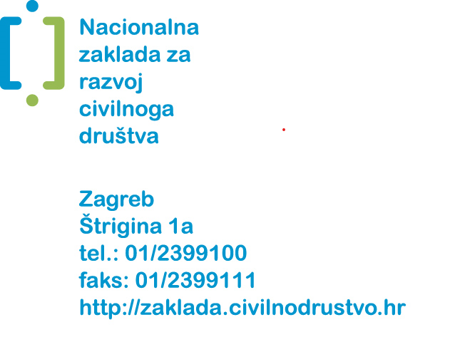



Opisni obrazac iskaza interesa za uključivanje u

Strateška partnerstva za društveni razvoj u Hrvatskoj i Euro-Mediteranu u okviru Programa „Potencijali zajednice” i3.0

Molimo da obrazac popunite korištenjem računala
Opisni obrazac ponude

1. |  | Naziv ponuditelja i osnovni podaci (sjedište, adresa, broj telefona, mrežna stranica, adresa e-pošte)
2. |  | Označite sa "X" na koje od 4 područja i.3.0 strateških partnerstava se prijavljujete (možete izabrati samo jedno područje)
 | Održivi razvoj lokalnih zajednica u Hrvatskoj i na Euro-Mediteranu
 | Kultura: međugeneracijski most u Hrvatskoj i na Euro-Mediteranu
 | Novi modeli znanja za društveni razvoj u Hrvatskoj i na Euro-Mediteranu
 | Kreativnost i inovacije: pokretač društvenog razvoja u Hrvatskoj i na Euro-Mediteranu
3. |  | Organizacije iz Hrvatske uključene u platformu ukoliko se radi o međunarodnom ponuditelju
Naziv organizacije |  |  | Osnovni podaci (sjedište, adresa, broj telefona, mrežna stranica, adresa e-pošte) | Svrha i područje djelovanja organizacije (sukladno Statutu/aktu o osnivanju)
4. |  | Opišite organizacijske i ljudske resurse vaše organizacije i drugih organizacija uključenih u partnerstvo (za druge organizacije podaci se upisuju samo ako se radi o međunarodnom ponuditelju)
5. |  | Opišite dosadašnje iskustvo na programima komplementarnim aktivnostima u i3.0 Strateškom partnerstvu
6. |  | Opišite društvene teme i probleme koje ćete obuhvatiti djelovanjem kroz i3.0 Strateško partnerstvo
8. |  | Koji utjecaj će imati Vaše aktivnosti u okviru i3.0 Strateškog partnerstva? Što želite postići s aktivnostima i3.0 Strateškog partnerstva?
9. |  | Obrazložite ciljeve vaših aktivnosti kroz i3.0 Strateškog partnerstva?
10. |  | Opišite metode i načine postizanja ciljeva vaših aktivnosti kroz i3.0 Strateško partnerstvo prema utvrđenim ciljevima u pozivu za područje za koje dostavljate ponudu
11. |  | Opišite iskustva, kompetencije i sposobnosti vaše organizacija i drugih organizacija (ako je primjenjivo) za provedbu ciljeva i aktivnosti i3.0 Strateškog partnerstva.
12. |  | Koja je procjena rizika uspješnog djelovanja Vaše organizacije i ostalih uključenih organizacija (ako je primjenjivo) u i3.0 Strateškom partnerstvu?
13. |  | Kako ćete osigurati vidljivost djelovanja kroz i3.0 Strateško partnerstvo?
14. |  | Kako ćete mjeriti postignuća i učinke provedbe aktivnosti kroz i3.0 Strateško partnerstvo?
15. | Koje inovacije planirate uvesti u pripremu i provedbu aktivnosti i3.0 Strateških partnerstva?
16. | Na koji način planirate motivirati mlade i starije osobe za sudjelovanje u aktivnostima?
17. | Koje iskustvo imate u suradnji ili provedbi projekata/programa u zemljama Euro-Mediterana?

18. | Gdje vidite prostor za učinkovitu suradnju sa Strateškim partnerima iz drugih područja raspisanih ovih pozivom
19. | Što očekujete od suradnje s Nacionalnom zakladom u okviru i3.0 Strateškog partnerstva?

ZAHTJEVU PRILAŽEMO SLJEDEĆU PROPISANU DOKUMENTACIJU:
(označiti sa | X | )

1. Popunjen obrazac ponude u otvorenom formatu - .doc (na propisanom obrascu Nacionalne zaklade);
2. Popunjen obrazac proračuna u otvorenom formatu - .xls (na propisanom obrascu Nacionalne zaklade);
3. Popunjene Izjave o sudjelovanju u strateškom partnerstvu – samo za međunarodne ponuditelje u partnerstvu s najmanje 1, a najviše 3 organizacije (neprofitnog ili profitnog sektora) iz Hrvatske – (na propisanom obrascu Nacionalne zaklade) - skenirano (napomena: 1. prihvatljiv je i certificiran elektronički potpis sukladno Zakonu o elektroničkom potpisu; 2. ukoliko organizacija ne koristi pečat, potrebno je prilikom slanja dokumenta za verifikaciju putem e-pošte priložiti Izjavu o nekorištenju pečata potpisanu od strane osobe ovlaštene za zastupanje);
4. Dokaz o registraciji svake organizacije uključene u strateško partnerstvo – u izvorniku – skenirano;
5. Potvrdu Porezne uprave o stanju duga po osnovi javnih davanja o kojima službenu evidenciju vodi Porezna uprava, iz koje je vidljivo da organizacija nema duga – u izvorniku. Potvrda ne smije biti starija od 30 dana računajući od dana raspisivanja natječaja – skenirano (samo za organizacije iz Republike Hrvatske);

Napomena: Ovaj dokument podignut je u sustav u elektroničkom obliku i važeći je bez pečata organizacije i potpisa osobe ovlaštene za zastupanje.

